

**Project Management Office**

Cristian Rosas Vargas

Programación y Análisis de Sistemas

VI Semestre

Módulo: Taller Avanzado de Proyectos de Análisis

Docente: Sr. Ivan Peters V.

**Osorno, Diciembre de 2015**

**Indice**

I.- A Introducción 4

I.- B Resumen 5

I.- 1 Formulación y Evaluación del Proyecto

I.- 1.1 Identificación y Descripción del Problema 6

I.- 1.2 Propuesta de Solución. 6

I.- 1.3 Objetivos

I.- 1.3.1 General 7

I.- 1.3.2 Específicos 7

I.- 1.4 Alcances del Proyecto 8

I.- 2 Evaluación del Proyecto

I.- 2.1 Estudio de Factibilidad Técnica 9

* + - I.- 2.1.1 Factibilidad Técnica – Cliente 9
    - I.- 2.1.2 Factibilidad Técnica – Desarrollo 10

I.- 2.2 Estudio de Factibilidad Económica

* + - I.- 2.2.1 Factibilidad Económica – Cliente 12
    - I.- 2.2.2 Factibilidad Económica – Desarrollo 13

I.- 2.3 Diagrama de Factibilidad del Proyecto 16

I.- 2.3 Costos del Proyecto 17

I.- 2.4 Beneficios 15

I.- 2.4.1 Beneficios Cuantificables 15

I.- 2.4.2. Beneficios Intangibles 15

I.- 2.6 Factibilidad Operacional 16

II.- Análisis y Administración de Riesgos

II.- 1 Análisis y Administración de Riesgos 17

II.- 1.1 Identificación de Riesgos 18

II.- 1.2 Análisis de Riesgos, Planeación y Supervisión 19

III. Análisis y Requerimientos 22

III.- 1 Análisis y Requerimientos

III.- 1.1 Carta Gantt: Implementación 22

III.- 1.2 Modelo de Entrevista 22

III.- 2 Análisis de Requerimientos.

III.- 2.1 Requerimientos Funcionales 22

III.- 2.2 Requerimientos No-Funcionales 25

IV. Especificación y Funciones del Proyecto

IV.- 1.- Módulos

IV.- 1.1.- Descripción Funcional de los Módulos 27

IV.- 2. Diagramas de Flujo

IV.- 2.1 Diagramas de Flujo 28

IV.- 3. Plan de Pruebas

IV.- 3.1 Plan de Pruebas 29

V. Diccionario de Datos

V.- 1. Descripción de Tecnologías Utilizadas 39

VI.- Anexos

CG01 Carta Gantt 40

AR01 Modelo de Entrevista 41

Mockups del Sistema 42

MER01 Modelo Entidad Relación 47

BD01 Base de Datos 48

C.- Bibliografía 49

D.- Conclusión 50

**Introducción**

Dentro de la informática existen diversas áreas que ayudan al usuario a simplificar sus tareas cotidianas. Adicionalmente, la informática abarca mucho más de lo comúnmente conocido, ya que tareas tan básicas como hacer un click para buscar un registro dentro de una base de datos (básico desde el punto de vista del usuario) tienen un trasfondo computacional que involucró tiempo para preparar para que funciona óptimamente.

En esta oportunidad, se va a tomar un proceso, que en el ámbito de la informática es bastante relevante y que corresponde a la creación, planeación y construcción de un Software.

El modo de abarcar esta problemática será utilizando lenguajes de programación web y cuyo principal objetivo corresponde a proporcionar acceso al sistema desde cualquier dispositivo que tenga acceso a internet.

Dentro de las herramientas presentes dentro del mundo de la programación para trabajar con lenguajes web existe un lenguaje denominado “PHP”, y su licenciamiento es de código abierto. Este lenguaje web permite trabajar con una serie de librerías que permiten ampliar los recursos ya disponibles y a partir de ellas crear, por ejemplo, archivos PDF con información obtenida desde la base de datos.

A modo de explicación, todos los procesos que se generarán para esta plataforma serán obtenidos a través de un proceso llamado “Ingeniería de Requerimientos”, paso en el que se realiza la investigación y asimilación de los procesos del sistema, donde todos estos datos se documentarán y analizarán para proceder a las etapas de desarrollo, codificación y diseño del sistema.

**Resumen**

El avance casi exponencial que han tenido las tecnologías de la información durante los últimos 20 años ha incrementado la cantidad de profesionales de carreras TIC. No obstante esto, la mayoría de estos profesionales se preparan en instituciones técnicas, por lo que su foco principal no es la administración y gerenciación de un Proyecto Informático, sino su ejecución en la parte práctica del mismo, esto implica el hecho de que el manejo de un proyecto por parte de programadores y analistas sin la formación adecuada conlleve faltas en el control de la ejecución del proyecto, el control de recursos económicos y la asignación de tareas.

PMO-FD pretende perfilarse como un software de asistencia a estos nuevos programadores recién egresados, pequeñas empresas de desarrollo de software e incluso estudiantes de carreras TIC, con un objetivo claro, ayudar a la gerenciación de proyectos, el control de los recursos humanos, la asignación de tareas, todo esto en un ambiente orientado hacia el usuario, de fácil entendimiento y uso; todo esto mediante una plataforma web de uso gratuito.

**Formulación y Evaluación del Proyecto**

**1.- Identificación del Problema:**

Administrar un proyecto informático sin tener los la experiencia necesaria para el control desarrollo del mismo, conlleva a la necesidad de instruirse y ser apoyado por profesionales externos o integrantes que tengan mayor experiencia en el área de gerencia de proyectos. Esto impactará directamente en el incremento de costos y utilizar tiempo vital del proyecto. El problema radica en solucionar de manera eficiente y ágil la administración, control y ejecución de un proyecto, llevando un control más exhaustivo de cada uno de los procesos involucrados e hitos planificados.

**2.- Propuesta de Solución del Proyecto:**

**PMO-FD** propone asesorar y orientar la gerenciación de proyectos informáticos, como también servir de guía y orientación para el Gerente de Proyectos (Project Manager). No obstante el uso de **PMO-FD** está orientado a pequeñas empresas informáticas o desarrolladores todo-en-uno, pretende guiar en la formación de estudiantes de carreras TIC que no estén orientadas a la administración de proyectos sino más bien a su ejecución en la parte práctica.

Con una interfaz web de tipo S.A.A.S (Software as a Service), *“User-Friendly”* y adaptable a diferentes tamaños de pantalla **PMO-FD** pretende apoyar y trabajar con los desarrolladores de proyectos TIC y estudiantes de distintas instituciones a nivel nacional e internacional en la gerenciación de sus proyectos de desarrollo de software.

**Objetivos**

**1.- Objetivo General:**

Establecer una herramienta de apoyo en el control de desarrollo de proyectos informáticos pudiendo controlar todas las áreas involucradas en la realización del mismo de forma centralizada y colaborativa. Mediante una plataforma web orientada al usuario y sin fines de lucro.

**2.- Objetivos específicos.**

* Apoyar al Usuario en la gerenciación de Proyectos Informáticos como también a estudiantes de carreras TIC relacionadas con el área de Programación y Análisis de Sistemas.
* Utilizar metodologías de desarrollo de tipo SCRUM y CMMI 1.3 para el desarrollo de software.
* Controlar los recursos de un proyecto informático.
* Gestionar un Portafolio para el Gerente de Proyectos en donde pueda guardar información concerniente al equipo de trabajo.
* Asignar Tareas a miembros del equipo de trabajo.
* Visualizar el estado de avance de una tarea.
* Cambiar la asignación de tareas a un usuario.
* Agilizar el proceso de integración de nuevos usuarios ya sea por reemplazo a un usuario que no permanecerá más al proyecto como también a nuevo personal añadido.
* Crear cartas Gantt.
* Imprimir Informes de avance del proyecto.
* Alertar mediante correo electrónico: tareas pendientes, asignación de tareas, tareas retrasadas, hitos próximos.

**Alcances**

* El sistema operará de forma web, utilizando PHP y diferentes herramientas y lenguajes web.
* Realizará operaciones lógico-matemáticas cuando los procesos así lo requieran.
* La información será almacenada en un SGBD MySQL.
* Gestionará una agenda para cada usuario, esta agenda contará con una agenda de contactos y un calendario.
* Lllevará un control del avance del Proyecto
* Generará Informe de los Requerimientos de los Proyectos, como también del acta de constitución.

.

**Factibilidad Técnica**

**2.1.1.- Factibilidad Técnica CLIENTE**

**2.1.1.1.- Hardware**

|  |  |
| --- | --- |
| **Descripción** | **Especificación** |
| Dispositivo con acceso a Internet | Acceso a navegador |

**2.1.1.2.- Software**

|  |  |
| --- | --- |
| **Descripción** | **Especificación** |
| Sistema Operativo (Windows, Linux, OS X, Android, iOS, Firefox OS) | Independiente del tipo de S.O. que se instale, será necesario solo para operar el navegador. |
| Navegador (Opera, Google Chrome, Mozilla Firefox, Vivaldi) | Acceder al sistema mediante internet. |
| Lector de archivos PDF (Foxit Reader, Adobe Reader, Nitro PDF) | Visualizar los archivos PDF generados por el sistema. |

**2.1.1.3.- Operacional**

|  |  |
| --- | --- |
| **Descripción** | **Especificación** |
| Conexión a Internet | Puede ser WiFi, LAN, o 3G/4G para acceder al sistema. |

**2.1.2.- Factibilidad Técnica Desarrollo**

**2.1.2.1.- Hardware**

|  |  |  |
| --- | --- | --- |
| **Descripción** | **Cantidad** | **Especificación** |
| Computador | 3 | Programar |
| Impresora | 1 | Imprimir Informes de Avance. |

**2.1.2.2.- Software**

|  |  |
| --- | --- |
| **Descripción** | **Especificación** |
| Sistema Operativo | Elementary OS (Linux). |
| Navegador de Internet | Para ver el avance del sistema en pantalla. |
| Eclipse | Se utilizará como editor de texto |
| XAMPP | Servidor Web (local) |
| PHP | Lenguaje de Programación web. |
| MySQL | Sistema de Gestión de Bases de Datos |
| HTML | Lenguaje web. |

**2.1.2.3.- Operacional**

|  |  |
| --- | --- |
| **Descripción** | **Especificación** |
| Hosting | Se necesita un hosting que soporte PHP 5, cuente con MySQL y alto tiempo de Backup, además de contar con servicio de Cloud-Hosting |
| Conexión a Internet | Necesaria para subir el sitio al hosting y la comunicación entre el equipo de desarrollo |

**2.1.2.4.- Recursos Humanos**

|  |  |
| --- | --- |
| **Descripción** | **Especificación** |
| Jefe de Proyecto | Encargado de la gerenciación, administración y ejecución del proyecto |
| Programador | Encargado de la programación y Diseño del sistema. |
| Analista/DBA | Encargado de la documentación y ejecución del sistema, además de la administración de la base de datos. |

**Factibilidad Económica**

**2.2.1.- Factibilidad Económica CLIENTE**

**2.2.1.1.- Hardware**

|  |  |  |  |
| --- | --- | --- | --- |
| **Descripción** | **Cantidad** | **Valor** | **Total** |
| Dispositivo con acceso a Internet. | 1 | $ 0.- | $ 0.- |
| **Total** | | | $ 0.- |

**2.2.1.2.- Software**

|  |  |  |  |
| --- | --- | --- | --- |
| **Descripción** | **Cantidad** | **Valor** | **Total** |
| Sistema Operativo | 1 | $ 0.- | $ 0.- |
| Navegador | 1 | $ 0.- | $ 0.- |
| Lector PDF | 1 | $ 0.- | $ 0.- |
| **Total** | | | $ 0.- |

**2.2.1.3.- Operacional**

|  |  |  |
| --- | --- | --- |
| **Descripción** | **Cantidad** | **Valor** |
| Conexión a Internet | 1 (mes) | $10.500. (ISP: Claro) |
| **Total** | | $10.500 |

**2.2.1.- Factibilidad Económica Desarrollo**

**2.2.1.1.- Hardware**

|  |  |  |  |
| --- | --- | --- | --- |
| **Descripción** | **Cantidad** | **Valor** | **Total** |
| Equipos para Desarrollo | 3 | $0.- | 0.- |
| Impresora HP® Impresora Tinta Color Deskjet 1015 | 1 | $13.990 | $13.990 |
| **Total** | | | $13.990 |

**2.2.1.2.- Software**

|  |  |  |  |
| --- | --- | --- | --- |
| **Descripción** | **Cantidad** | **Valor** | **Total** |
| Elementary OS | 3 | $0 (gratuito) | $0. |
| Navegador  Opera 30.0.1835.88 | 3 | $0 (gratuito) | $0. |
| Adobe Reader 11.0.12 | 3 | $0 (gratuito) | $0. |
| Eclipse | 3 | $0 (gratuito) | $0. |
| XAMPP | 3 | $0 (gratuito) | $0. |
| PHP | 3 | $0 (gratuito) | $0. |
| MySQL | 1 | $0 (licencia uso interno) | $0. |
| **Total** | | | $0. |

**2.2.1.3.- Operacional**

|  |  |  |  |
| --- | --- | --- | --- |
| **Descripción** | **Cantidad** | **Valor** | **Total** |
| Hosting PYME en [www.sitiohost](http://www.sitiohost).cl | 1 (año) | $ 44.900 | $44.900 |
| Dominio nic.cl | 1 (año) | $ 9.950 | $9.950 |
| Conexión a Internet | 6 (meses) | $10.500 | $63.000 |
| **Total** | | | $117.850 |

**2.2.1.4.- Mano de Obra**

El equipo de desarrollo estará compuesto por 3 integrantes, un Jefe de Proyecto, un Programador y un Analista/DBA, las cifras que se indican corresponden al pago por la ejecución del proyecto.

|  |  |  |  |
| --- | --- | --- | --- |
| **Descripción** | **Cantidad** | **Valor** | **Total** |
| **Jefe de Proyecto** | 1 | $ 600.000 | $600.000 |
| **Programador** | 1 | $ 500.000 | $500.000 |
| **Analista/DBA** | 1 | $ 500.000 | $500.000 |
| **Total** | | | $1.600.000 |

**Diagrama de Factibilidad**

Durante el desarrollo de PMO se utilizará este diagrama para determinar la factibilidad durante el desarrollo del Proyecto.

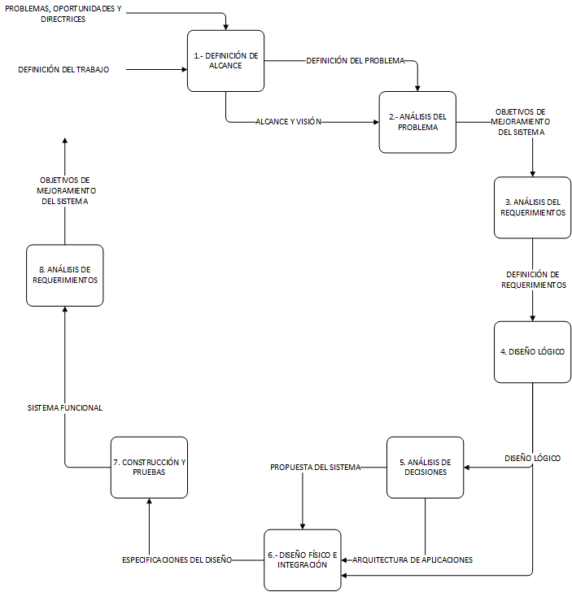

**Costos Proyecto**

|  |  |
| --- | --- |
| I.- 2.3.1 COSTO DESARROLLO | |
| SUMATORIA DE COSTOS DE DESARROLLO | $ 1.731.840 |
| TOTAL | $ 1.731.840 |

|  |  |
| --- | --- |
| I.- 2.3.2 COSTO IMPLEMENTACION | |
| HOSTING + DOMINIO | $ 0 |
| TOTAL | $ 0 |

|  |  |
| --- | --- |
| I.- 2.3.3 COSTO PRODUCTO SOFTWARE |  |
| CONCEPTO | TOTALES |
| COSTO DESARROLLO | $ 1.731.840 |
| COSTO IMPLEMENTACIÓN | $ 0 |
| UTILIDAD (0%) (Proyecto sin Fines de Lucro) | $0 |
| TOTAL | **$ 1.731.840** |

**Beneficios**

**2.4.- Beneficios Cuantificables**

* Ahorro en cursos de Project Manager. Valor estimado en 475 dólares norte-americanos.

**2.5.- Beneficios Intangibles**

* Mayor eficacia en la gestión de los proyectos
* Seguridad en el cifrado de datos
* Mejor acceso a los datos, ya que estos estarán en la nube.
* Podrá ser accesado desde cualquier dispositivo con acceso a internet.

**Factibilidad Operacional**

Para efectos de Marcha Blanca, se considera un periodo de 1 mes (Febrero de 2016) donde solo usuarios registrados previamente por el equipo de desarrollo tendrán acceso al sistema y podrán utilizarlo con sus funcionalidades, poniéndolas a prueba y emitiendo feedbacks para poder así mejorar la experiencia de uso del usuario.

**Análisis y Administración de Riesgos**

II.- 1 Análisis y Administración de Riesgos

Si bien este software no contará con un plan de reducción, supervisión y gestión de los riesgos, estos serán trabajados y documentados individualmente mediante una Hoja de Información de Riesgos (HIR), estas hojas HIR cuentan con toda la información concerniente al riesgo, tales como: Planeación del Riesgo y Supervisión del Riesgo.

II.- 1.1 Identificación de Riesgos

|  |  |
| --- | --- |
| **Riesgo** | **Descripción** |
| Calendarización | El sistema no estará listo en la fecha calendarizada. |
| Falta de Fondos | Falta de fondos disponibles para costear los costos del proyecto. |
| Alcances del Proyecto | La estimación del tamaño del proyecto puede ser menor a la real. |
| Usuarios | Mayor número de usuarios de los previstos. |
| Entrenamiento | Falta de entrenamiento al usuario respecto a las herramientas que utilizará PMO-FD. |
| Requerimientos | Se cambiarán los requerimientos de forma constante. |

II.- 1.2 Análisis de Riesgos

Los riesgos, presentados en hojas HIR, contienen la información concerniente a Planeación del Riesgo y Supervisión del Mismo.

**Probabilidad:**

Muy baja: <10%; Baja: 10-25%; Moderada: 25-50%; Alta: 50-75%; Muy alta: >75%;

**Impacto:**

1: Catastrófico, 2: Crítico, 3: Marginal, 4: Despreciable

|  |  |  |  |
| --- | --- | --- | --- |
| **Hoja de Información de Riesgo** | | | |
| **ID: HIR01** | Fecha: 21/07/2015 | Probabilidad: **Alta** | Impacto: **Crítico** |
| **Descripción:** El sistema no estará listo para la fecha calendarizada | | | |
| **Contexto:** No todos los integrantes del equipo conocen 100% los estándares de programación y los lenguajes de programación, además de limitar la disponibilidad de tiempo para programar debido a eventuales futuros compromisos académicos y personales | | | |
| **Plan de Reducción:** Presionar para ir completando las tareas/actividades en el menor tiempo posible si es que estas sufren alguna demora. | | | |
| **Gestión:** Recalendarizar la programación del sistema. | | | |
| **Estado Actual:** Standby, | | **Disparador de Evento:** Demora. | |
| **Creador:** Jefe de Proyecto | | **Supervisión:** Jefe de Proyecto/Analista | |

|  |  |  |  |
| --- | --- | --- | --- |
| **Hoja de Información de Riesgo** | | | |
| **ID: HIR02** | Fecha: 21/07/2015 | Probabilidad: **Baja** | Impacto: **Marginal** |
| **Descripción:** Falta de Fondos | | | |
| **Contexto:** Posible falta de recursos económicos para continuar con el desarrollo del proyecto, o bien implementarlo. | | | |
| **Plan de Reducción:** Disminuir costos de producción. | | | |
| **Gestión:** Analizar opciones de hosting gratuitos, junto con disminuir costos de producción. | | | |
| **Estado Actual:** Standby | | **Disparador de Evento:** Implementación | |
| **Creador:** Jefe de Proyecto | | **Supervisión:** Jefe de Proyecto/Analista | |

|  |  |  |  |
| --- | --- | --- | --- |
| **Hoja de Información de Riesgo** | | | |
| **ID: HIR03** | Fecha: 21/07/2015 | Probabilidad: **Alta** | Impacto: **Catastrófico** |
| **Descripción:** Alcances del Proyecto | | | |
| **Contexto:** La estimación del tamaño del proyecto puede ser menor a la real. | | | |
| **Plan de Reducción:** Determinar los Alcances del Proyecto más prioritarios | | | |
| **Gestión:** Determinar con mayor efectividad los Alcances | | | |
| **Estado Actual:** Standby, | | **Disparador de Evento:** Requerimientos | |
| **Creador:** Jefe de Proyecto | | **Supervisión:** Jefe de Proyecto/Analista | |

|  |  |  |  |
| --- | --- | --- | --- |
| **Hoja de Información de Riesgo** | | | |
| **ID: HIR04** | Fecha: 21/07/2015 | Probabilidad: **Moderada** | Impacto: **Despreciable** |
| **Descripción:** Mayor número de usuarios de los previstos | | | |
| **Contexto:** A mayor cantidad de usuarios utilizando el sistema, más lento será la performance del sistema. | | | |
| **Plan de Reducción:** Limitar el acceso a una cantidad determinada de usuarios al sistema. | | | |
| **Gestión:** Implementar mejor Hosting. | | | |
| **Estado Actual:** Standby, | | **Disparador de Evento:** Puesta en Marcha | |
| **Creador:** Jefe de Proyecto | | **Supervisión:** Jefe de Proyecto/Analista | |

|  |  |  |  |
| --- | --- | --- | --- |
| **Hoja de Información de Riesgo** | | | |
| **ID: HIR05** | Fecha: 21/07/2015 | Probabilidad: **Baja** | Impacto: **Marginal** |
| **Descripción:** Falta de entrenamiento al usuario respecto a las herramientas que utilizará PMO-FD. | | | |
| **Contexto:** No todos los usuarios/estudiantes están familiarizados con las metodologías SCRUM y RAD | | | |
| **Plan de Reducción:** Incluir Información respecto a estas metodologías | | | |
| **Gestión:** Recurrir a API’s de diversas fuentes de información | | | |
| **Estado Actual:** Standby, | | **Disparador de Evento:** Puesta en Marcha | |
| **Creador:** Jefe de Proyecto | | **Supervisión:** Analista | |

|  |  |  |  |
| --- | --- | --- | --- |
| **Hoja de Información de Riesgo** | | | |
| **ID: HIR06** | Fecha: 21/07/2015 | Probabilidad: **Alta** | Impacto: **Crítico** |
| **Descripción:** Se cambiarán los requerimientos de forma constante | | | |
| **Contexto:** Tanto los usuarios como el equipo de desarrollo pueden crear, modificar o eliminar requerimientos de acuerdo a su experiencia. | | | |
| **Plan de Reducción:** Estandarizar los requerimientos, Priorizar los Requerimientos Funcionales | | | |
| **Gestión:** Documentar los requerimientos en una sola hoja, y disminuir su volatilidad de forma considerable. | | | |
| **Estado Actual:** Standby. | | **Disparador de Evento:** Desarrollo | |
| **Creador:** Jefe de Proyecto | | **Supervisión:** Analista | |

**Requerimientos**

**III.- 1 Análisis y Requerimientos**

III.- 1.1 Carta Gantt:

Disponible en Anexos como **CG01**

III.- 1.1.1 Hitos del Proyecto

Un hito es una tarea de duración cero que simboliza el haber conseguido un logro importante en el proyecto. Los hitos son una forma de conocer el avance del proyecto sin estar familiarizado con el proyecto y constituyen un trabajo de duración cero porque simbolizan un logro, un punto, un momento en el proyecto.

III.- 1.2 Formulario de Entrevista

Disponible en Anexos como **AR01**

**III.- 2 Análisis de Requerimientos**

I.- **Requerimientos Funcionales.**

I.II.- **Requerimientos del Producto**

|  |  |
| --- | --- |
| ID Requerimiento | **RQ01** |
| Nombre Requerimiento | Mantenedores |
| Tipo | Requisito |
| Fuente de Requerimiento | Usuario |
| Prioridad de Requerimiento | Alta |
| Descripción | Deberán existir mantenedores del sistema en el que se guarden los datos de los usuarios. |

|  |  |
| --- | --- |
| ID Requerimiento | **RQ02** |
| Nombre Requerimiento | Proyectos |
| Tipo | Requisito |
| Fuente de Requerimiento | Usuario |
| Prioridad de Requerimiento | Alta |
| Descripción | El sistema debe crear, administrar y asociar a los proyectos creados a su creador y como también a los miembros |

|  |  |
| --- | --- |
| ID Requerimiento | **RQ03** |
| Nombre Requerimiento | Visualizar Estado |
| Tipo | Requisito |
| Fuente de Requerimiento | Usuario |
| Prioridad de Requerimiento | Media |
| Descripción | Se debe visualizar el estado del avance del proyecto, esto se debe visualizar asignando valores porcentuales a cada tarea/actividad del proyecto |



|  |  |
| --- | --- |
| ID Requerimiento | **RQ04** |
| Nombre Requerimiento | Generar Informes |
| Tipo | Requisito |
| Fuente de Requerimiento | Usuario |
| Prioridad de Requerimiento | Alta |
| Descripción | El sistema debe generar informes en formato PDF para visualizarlos como una entrega. |

|  |  |
| --- | --- |
| ID Requerimiento | **RQ05** |
| Nombre Requerimiento | Agenda de Contactos |
| Tipo | Requisito |
| Fuente de Requerimiento | Usuario |
| Prioridad de Requerimiento | Alta |
| Descripción | Los usuarios deberán tener a su disposición una agenda con información de sus contactos y calendario de eventos. |

|  |  |
| --- | --- |
| ID Requerimiento | **RQ09** |
| Nombre Requerimiento | Metodología de Proyectos |
| Tipo | Requisito |
| Fuente de Requerimiento | Usuario |
| Prioridad de Requerimiento | Alta |
| Descripción | El sistema deberá trabajar con metodología SCRUM |

II.- **Requerimientos No-Funcionales**

II.I.- **Requerimientos del Producto**

**Requerimientos de Diseño**

|  |  |
| --- | --- |
| ID Requerimiento | **RD01** |
| Nombre Requerimiento | Diseño Responsive |
| Tipo | Requisito Diseño |
| Fuente de Requerimiento | Usuario |
| Prioridad de Requerimiento | Media |
| Descripción | El sistema debe poseer un diseño responsive, para ser accesado desde cualquier dispositivo móvil con acceso a internet. |

|  |  |
| --- | --- |
| ID Requerimiento | **RD02** |
| Nombre Requerimiento | Colores |
| Tipo | Requisito Diseño |
| Fuente de Requerimiento | Usuario |
| Prioridad de Requerimiento | Baja |
| Descripción | El sistema deberá estar presentado en colores tenues. |

**Requerimientos de Seguridad**

|  |  |
| --- | --- |
| ID Requerimiento | **RS01** |
| Nombre Requerimiento | Login Seguro |
| Tipo | Requisito |
| Fuente de Requerimiento | Usuario |
| Prioridad de Requerimiento | Alta |
| Descripción | El sistema solo debe permitir el ingreso de usuarios registrados en la base de datos. |

|  |  |
| --- | --- |
| ID Requerimiento | **RS02** |
| Nombre Requerimiento | Control de Sesiones |
| Tipo | Restricción |
| Fuente de Requerimiento | Usuario |
| Prioridad de Requerimiento | Alta |
| Descripción | Solo podrán acceder al contenido los usuarios que hayan iniciado sesión correctamente |

**Requerimientos de Confiabilidad**

|  |  |
| --- | --- |
| ID Requerimiento | **RC01** |
| Nombre Requerimiento | Integridad |
| Tipo | Restricción |
| Fuente de Requerimiento | Usuario |
| Prioridad de Requerimiento | Alta |
| Descripción | Una vez eliminado un proyecto, se deben eliminar todas las tareas/actividades relacionadas al mismo. |

|  |  |
| --- | --- |
| ID Requerimiento | **RC02** |
| Nombre Requerimiento | Validaciones. |
| Tipo | Requisito |
| Fuente de Requerimiento | Usuario |
| Prioridad de Requerimiento | Alta |
| Descripción | Todos los datos deberán ser validados previos a su ingreso a la base de datos. |

**Requerimientos de Entrega**

|  |  |
| --- | --- |
| ID Requerimiento | **RE01** |
| Nombre Requerimiento | Entrega de Software |
| Tipo | Requisito |
| Fuente de Requerimiento | Usuario |
| Prioridad de Requerimiento | Alta |
| Descripción | El proyecto deberá estar entregado para fines diciembre de 2015 |

|  |  |
| --- | --- |
| ID Requerimiento | **RE02** |
| Nombre Requerimiento | Hosting |
| Tipo | Requisito |
| Fuente de Requerimiento | Usuario |
| Prioridad de Requerimiento | Alta |
| Descripción | El sistema deberá estar almacenado en un servidor web que cuente con cloud hosting, para el funcionamiento óptimo del sistema. |

|  |  |
| --- | --- |
| ID Requerimiento | **RE03** |
| Nombre Requerimiento | Dominio |
| Tipo | Requisito |
| Fuente de Requerimiento | Usuario |
| Prioridad de Requerimiento | Alta |
| Descripción | Se deberá comprar un dominio en www.nic.cl |

|  |  |
| --- | --- |
| ID Requerimiento | **RN01** |
| Nombre Requerimiento | Código Abierto |
| Tipo | Requisito |
| Fuente de Requerimiento | Usuario |
| Prioridad de Requerimiento | Alta |
| Descripción | El código del software deberá estar disponible a todo quien lo solicite. |

**Especificación de Funciones del Proyecto**

**IV 1.- Módulos**

**1.1.- Descripción Funcional de los Módulos**

* + 1. **Módulo Dashboard:** El propósito de este módulo es una página donde el usuario encuentre toda la información relacionada con su (o sus) Proyectos, tendrá un calendario, un gráfico tipo torta y un sistema de comentarios donde el usuario podrá dejar notas.
    2. **Módulo Proyectos:** En este módulo el usuario podrá hacer uso de los siguientes sub-módulos:
       1. **Sub-Módulo Crear Proyecto:** Crear Proyectos mediante una interfaz gráfica de tipo wizard.
       2. **Sub-Módulo Requerimientos:** Crear, Modificar y Eliminar Requerimientos concernientes al Proyecto creado.
       3. **Sub-Módulo Actividades:** El usuario podrá administrar las actividades y tareas concernientes al proyecto.
       4. **Sub-Módulo Tablero SCRUM:** El usuario podrá visualizar el estado de avance de las tareas relacionadas a las actividades
    3. **Módulo Agenda:** Este módulo se divide en dos, básicamente para permitir al usuario manejar sus contactos y eventos.
       1. **Sub-Módulo Agenda de Contactos:** En este módulo el usuario podrá administrar y crear una lista de contactos, con información como: Correo Electrónico y número telefónico.
       2. **Sub-Módulo Calendario:** En este sub-módulo, el usuario podrá administrar un calendario donde podrá crear sus eventos, es decir, crearlos, agendarlos, eliminarlos y modificarlos.

**IV 2.- Diagramas de Flujo**

IV 2.1.- Diagrama de Contexto

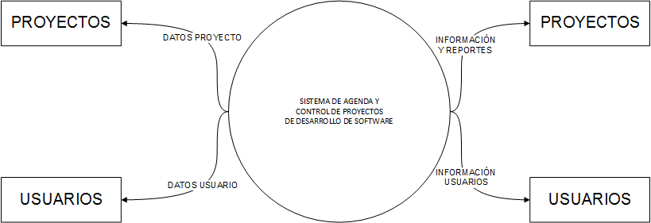

**Plan de Pruebas**

**Plan De Pruebas**

El contenido del presente documento de Plan de Pruebas corresponde a un Instrumento que se encuentra fundamentado en estándares de calidad que no solo permiten el seguimiento y correcciones a tiempo del software, sino que además se encuentran definidos por etapas, facilitando el seguimiento y funcionalidad de la solución desarrollada.

De acuerdo con el enfoque de desarrollo de la solución, el presente Plan de Pruebas, está basado en la metodología RUP (Rational Unified Process), lo que hace que este documento tenga como propósito establecer las técnicas, herramientas y actividades relacionadas con la ejecución y validación de cada una de las pruebas. Adicionalmente, se incluyen las responsabilidades de cada una de las actividades, los recursos y pre-requisitos que deben ser considerados en la ejecución de cada una de las pruebas; lo anterior permite garantizar el cumplimiento de los requerimientos planteados en el marco del desarrollo del proyecto denominado “Project Management Office For Developers.

**Propósito del Plan de Pruebas**

Este Documento tiene como propósito establecer las técnicas, herramientas y actividades relacionadas con la ejecución y validación del Plan de Pruebas; incluye

Actividades relacionadas con la ejecución y validación del Plan de Pruebas; incluye responsabilidades de cada una de las tareas, los recursos y los prerrequisitos que deben ser considerados en la ejecución de cada una de las pruebas, permitiendo garantizar el cumplimiento de los requerimientos planteados en el marco del desarrollo del proyecto en cuestión.

Lo anterior cabe dentro de la instancia correspondiente a los Requerimientos del Proyecto, y las pruebas se realizarán con el objetivo de cumplir a cabalidad los requerimientos funcionales del proyecto.

**Alcances**

Este apartado de Plan de Pruebas, se convierte en una guía para desarrollar de una forma organizada las diferentes actividades que se realizarán en el proceso del Plan de Pruebas en el desarrollo del proyecto que se está presentando.

La metodología de pruebas y este documento de Plan de Pruebas permitirán al equipo que participa en las pruebas del proyecto evaluar aspectos tales como: la lógica estructural y la seguridad, las herramientas de apoyo y sobre todo la independencia de aspectos técnicos del desarrollo de la solución informática ofrecida, por ejemplo: la plataforma tecnológica o la arquitectura de la solución a probar.

|  |  |  |
| --- | --- | --- |
| **TIPOS DE PRUEBA** | **DEFINICIONES** | **FASE DE RUP** |
| UNITARIAS | Permite verificar la funcionalidad y estructura de cada componente individualmente del sistema una vez que ha sido codificado. | ELABORACIÓN |
| INTEGRACIÓN | Permite verificar el correcto  ensamblaje entre los distintos módulos que  componen el sistema desarrollado | ELABORACIÓN |
| SISTEMA | **Sistema:** La idea de estas pruebas es encontrar  diferencias entre la solución desarrollada y los  requerimientos, con el fin de identificar errores  que se puedan generar entre la especificación  funcional y el diseño del sistema.  **Interfaz de usuario:** Permite verificar que la  navegación a través de los elementos que se  están probando, reflejen las funciones del  negocio y los requerimientos funcionales.  **Configuración:** Establece y mantiene la  integridad de los productos de software a través  del ciclo de vida del proceso del mismo. | CONSTRUCCIÓN |

|  |  |  |
| --- | --- | --- |
| FUNCIONALES | **Funcional:** La prueba funcional es un proceso  que busca discrepancias entre el programa y la especificación funcional.  **Caja Negra:** Estas pruebas permiten obtener  conjuntos de condiciones de entrada que ejecutan todos los requisitos funcionales de un programa.  **Usabilidad:** Esta prueba permite encontrar problemas de factores humanos, o usabilidad.  **Instalación:** Esta prueba permite verificar la  instalación y desinstalación de la aplicación en  diferentes entornos de hardware y software | CONSTRUCCIÓN |

**Descripción de Requerimientos**

Corresponden a una declaración de servicios que el sistema debería proporcionar, cómo debería reaccionar frente a determinadas entradas y cómo debería comportarse en situaciones particulares

En el presente proyecto se pueden observar los siguientes requerimientos:

**Requerimientos Funcionales**

* **Control de Sesión**
  + Login
  + Validador de Sesión
  + Cierre de Sesión
* **Proyectos**
  + Crear Proyecto
  + Crear Actividades y Tareas
  + Requerimientos
  + Uso de metodología SCRUM
    - Sprint Backlog
    - Product Backlog
  + Generar Informes
* **Portafolio**
  + Crear Agenda de Contactos

**Requerimientos de Diseño**

* **Diseño Responsive**

**Definición de Estrategia de Pruebas**

**1.- Unitarias**

|  |  |
| --- | --- |
| **Objetivo de la Prueba** | Validar las piezas individuales del software como unidad independiente |
| **Estrategia** | Se efectúan para la lógica en la capa web que tengan alta complejidad.  Se generarán casos de prueba necesarios que permitan identificar al menos:  - Que cada instrucción se ejecute correctamente.  - Que cada condición tenga, por lo menos, una vez un resultado positivo y un resultado negativo. |
| **Herramientas Requeridas** | Servidor local instalado, Herramienta de Recorte de Imágenes (para las screenshots) |

**2.- Funcionales**

|  |  |
| --- | --- |
| **Objetivo de la Prueba** | Se asegura el trabajo apropiado de los requisitos  funcionales, Incluyendo la navegación, entrada de datos,  procesamiento y obtención de resultados. |
| **Estrategia** | Validación y ejecución de Set de Pruebas y escenarios  definidos, teniendo en cuenta flujo normal y flujos  alternativos, usando datos validos e inválidos para  verificar lo siguiente:  o Los resultados esperados ocurren cuando se  usan datos válidos.  o Se despliegan mensajes de error cuando se  usan datos inválidos.  o Cada regla de negocio es propiamente aplicada. |
| **Herramientas Requeridas** | Servidor local instalado, Herramienta de Recorte de Imágenes (para las screenshots) |

**3.- de Sistema**

|  |  |
| --- | --- |
| **Objetivo de la Prueba** | Validar aquellos volúmenes de datos máximos (por lo  general las transacciones o informes) que pueden ser  completados dentro de un período específico en el  tiempo, y con un nivel de concurrencia dado (carga,  concurrencia y desempeño).  Validar los requerimientos no funcionales de cada  proyecto. |
| **Estrategia** | Realizar Set de Pruebas a partir de los Requerimientos no funcionales.  Realizar pruebas de rendimiento básico. Consiste en  probar la aplicación simulando la carga esperada en  el entorno de trabajo o uso diario.  Realizar las pruebas de concurrencia: verificar el  comportamiento de la aplicación en condiciones de  sobrecarga de usuarios, que supone permitirá  identificar potenciales problemas de rendimiento o  cuellos de botella, antes de su pase a producción. Realizar pruebas de requerimientos no funcionales:  Consiste en probar la aplicación con cada uno de los  requerimientos no funcionales establecidos en el  proyecto.  Identificar posibles cuellos de botella o problemas de  rendimiento.  Realizar pruebas |
| **Herramientas Requeridas** | Servidor local instalado, Herramienta de Recorte de Imágenes (para las screenshots) |

**Casos de Prueba**

Formato de Caso de Prueba

|  |  |  |  |  |  |  |
| --- | --- | --- | --- | --- | --- | --- |
| **CASO DE PRUEBA** | | | | | | |
| **ID CASO DE PRUEBA** | <ID> | **VERSIÓN** | <CONTROL DE VERSIÓN> | | | |
| **CASO DE USO** | <IDENTIFICACIÓN DE CASO DE USO> | **MODULO DE SISTEMA** | <NOMBRE DE MODULO QUE SE PRUEBA> | | | |
| **DESCRIPCIÓN** | <DESCRIPCIÓN> | | | | | |
| **CASO DE PRUEBA** | | | | | | |
| **PRECONDICIONES** | <PRECONDICIONES REQUERIDAS> | | | | | |
| **PASOS DE LA PRUEBA** | <PASOS SECUENCIALES PARA EJECUTAR LA PRUEBA> | | | | | |
| **DATOS DE ENTRADA** | | | **RESPUESTA ESPERADA DE LA APLICACIÓN** | **¿COINCIDE?** | | **RESPUESTA DEL SISTEMA** |
| **CAMPO** | **VALOR** | **TIPO ESCENARIO** | **SI** | **NO** |
| <descripción del dato de entrada> | <Valor que  debe ser  suministrado  en la prueba  para el dato de  entrada> | <Tipo de  escenario que  pretende  probarse> | <Respuesta que se  espera de la  aplicación> |  |  | <Respuesta  que se obtuvo  de la aplicación  en el momento  de la ejecución  de la prueba> |
|  |  |  |  |  |  |  |
| **Post Condiciones** |  | | | | | |
| **Resultados de la Prueba** | | | | | | |
| **Defectos y Desviaciones** | | | | | | **Veredicto** |
| <Lista de defectos o desviaciones encontrados por el analista o usuario al ejecutar la  prueba> | | | | | | **Pasó/Falló** |
| **Observaciones** | | | | **Probador** | | <Nombre Analista> |
| <Observaciones generales del analista o usuario sobre la ejecución  de la prueba> | | | | **Fecha** | | <Fecha> |

**Prueba 1, Login**

|  |  |  |  |  |  |  |
| --- | --- | --- | --- | --- | --- | --- |
| **CASO DE PRUEBA** | | | | | | |
| **ID CASO DE PRUEBA** | PU01 | **VERSIÓN** | 1.0 | | | |
| **CASO DE USO** | NO HAY | **MODULO DE SISTEMA** | LOGIN | | | |
| **DESCRIPCIÓN** | Verificar el funcionamiento de los Login con usuarios que existen | | | | | |
| **CASO DE PRUEBA** | | | | | | |
| **PRECONDICIONES** | Que el usuario exista | | | | | |
| **PASOS DE LA PRUEBA** | Acceder a login, ingresar datos de nombre de usuario (correo electrónico) y contraseña. | | | | | |
| **DATOS DE ENTRADA** | | | **RESPUESTA ESPERADA DE LA APLICACIÓN** | **¿COINCIDE?** | | **RESPUESTA DEL SISTEMA** |
| **CAMPO** | **VALOR** | **TIPO ESCENARIO** | **SI** | **NO** |
| Usuario, contraseña | [crosasv@gmail.com](mailto:crosasv@gmail.com), 1234 | Login Correcto | Acceder a Portafolio | **X** |  | Acceso Correcto |
| Usuario, contraseña | [crosasv@gmail.com](mailto:crosasv@gmail.com), 4321 | Login incorrecto | Denegar el acceso del usuario al sistema | **X** |  | El usuario no logra iniciar sesión |
| Usuario, Contraseña | [crosas@accvirtual.cl](mailto:crosas@accvirtual.cl), 1234 | Usuario No Existe | Redirigir a “Crear Cuenta” | **X** |  | Redireccionamiento a crear cuenta |
| **Post Condiciones** |  | | | | | |
| **Resultados de la Prueba** | | | | | | |
| **Defectos y Desviaciones** | | | | | | **Veredicto** |
| <Lista de defectos o desviaciones encontrados por el analista o usuario al ejecutar la  prueba> | | | | | | **Pasó/Falló** |
| **Observaciones** | | | | **Probador** | | Cristian Rosas Vargas |
| Sin Obs. | | | | **Fecha** | |  |

**Prueba 2 Control de Sesión**

|  |  |  |  |  |  |  |
| --- | --- | --- | --- | --- | --- | --- |
| **CASO DE PRUEBA** | | | | | | |
| **ID CASO DE PRUEBA** | PU02 | **VERSIÓN** | 1 | | | |
| **CASO DE USO** | NO HAY | **MODULO DE SISTEMA** | CONTROL DE SESIÓN | | | |
| **DESCRIPCIÓN** | SE VERIFICA QUE EL ACCESO SEA SOLO A LOS USUARIOS QUE HAYAN INICIADO SESIÓN | | | | | |
| **CASO DE PRUEBA** | | | | | | |
| **PRECONDICIONES** | LOGIN OK | | | | | |
| **PASOS DE LA PRUEBA** | CERRAR SESIÓN (SI ES QUE ESTA EXISTE), intentar abrir cualquier página mediante el navegador, para los efectos se utilizara “pmo/portafolio.php” | | | | | |
| **DATOS DE ENTRADA** | | | **RESPUESTA ESPERADA DE LA APLICACIÓN** | **¿COINCIDE?** | | **RESPUESTA DEL SISTEMA** |
| **CAMPO** | **VALOR** | **TIPO ESCENARIO** | **SI** | **NO** |
| <descripción del dato de entrada> | <Valor que  debe ser  suministrado  en la prueba  para el dato de  entrada> | <Tipo de  escenario que  pretende  probarse> | <Respuesta que se  espera de la  aplicación> |  |  | <Respuesta  que se obtuvo  de la aplicación  en el momento  de la ejecución  de la prueba> |
|  |  |  |  |  |  |  |
| **Post Condiciones** |  | | | | | |
| **Resultados de la Prueba** | | | | | | |
| **Defectos y Desviaciones** | | | | | | **Veredicto** |
|  | | | | | | **Pasó/Falló** |
| **Observaciones** | | | | **Probador** | | <Nombre Analista> |
| Sin Obs | | | | **Fecha** | | <Fecha> |

**Tecnologías Utilizadas**

Para el desarrollo de este proyecto se han utilizado diferentes tecnologías o “plugins”, las que se detallan a continuación:

* **Bootstrap 3:** Bootstrap es una colección “open-source” de herramientas para crear sitios y aplicaciones web, contiene código HTML y CSS que permite manejar la tipografía, los formularios, botones, navegación y otros componentes de interfaces como también algunas extensiones JavaScript, su intención es facilitar el desarrollo de sitios y aplicaciones web, puede definirse también como un framework para el front-end es decir, que se ejecuta por el lado del cliente.
* **JavaScript:** (abreviado comúnmente "JS") Es un lenguaje de programación interpretado, dialecto del estándar ECMAScript. Se define como orientado a objetos,3 basado en prototipos, imperativo, débilmente tipado y dinámico. Se utiliza principalmente en su forma del lado del cliente (client-side), implementado como parte de un navegador web permitiendo mejoras en la interfaz de usuario y páginas web dinámicas4 aunque existe una forma de JavaScript del lado del servidor (Server-side JavaScript o SSJS). Su uso en aplicaciones externas a la web, por ejemplo en documentos PDF, aplicaciones de escritorio (mayoritariamente widgets) es también significativo.
* **jQuery:** Es una biblioteca de JavaScript, creada inicialmente por John Resig, que permite simplificar la manera de interactuar con los documentos HTML, manipular el árbol DOM, manejar eventos, desarrollar animaciones y agregar interacción con la técnica AJAX a páginas web. Fue presentada el 14 de enero de 2006 en el BarCamp NYC. jQuery es la biblioteca de JavaScript más utilizada.
* **AJAX:** Acrónimo de Asynchronous JavaScript And XML (JavaScript asíncrono y XML), es una técnica de desarrollo web para crear aplicaciones interactivas o RIA (Rich Internet Applications). Estas aplicaciones se ejecutan en el cliente, es decir, en el navegador de los usuarios mientras se mantiene la comunicación asíncrona con el servidor en segundo plano. De esta forma es posible realizar cambios sobre las páginas sin necesidad de recargarlas, mejorando la interactividad, velocidad y usabilidad en las aplicaciones.

**ANEXOS**

**CG01 Carta Gantt**



**Anexos**

**AR01 Modelo de entrevista aplicada a Usuario**

|  |  |
| --- | --- |
| Ingeniería de Requerimientos – Ficha de Obtención de Requerimientos | |
| ID: IRxx | **Fecha:** |
| Cliente: | (nombre usuario/cliente) |
| Entrevistador: | (nombre entrevistador) |
| Ámbito: | (cuál es el tipo de proceso que se evalúa) |
| Nombre del Proceso: | (nombre del proceso) |
| Fecha de Aprobación: |  |
| Entrevistado: | (nombre usuario) |
| Cargo dentro de la organización: | (indicar cargo) |
| Objetivos: | (indicar objetivos) |
| Responsable del proceso | (se debe definir la responsabilidad sobre el proceso, indicando participantes y responsabilidades) |
| Comienzo del proceso | (etapa de inicio de actividad) |
| Fin del proceso | (etapa final de actividad) |
| Ejecución | (Manual/Automática) |
| Usuarios que ejecutarán el proceso | (identificar usuarios que utilizarán el proceso) |
| Datos a utilizar por el proceso | (identificar datos y origen) |
| Otra información | (cualquier información que no esté dentro de las categorías anteriores) |

**Anexos**

Mockups del Sistema

1.- Creación de un Proyecto a través del Dashboard

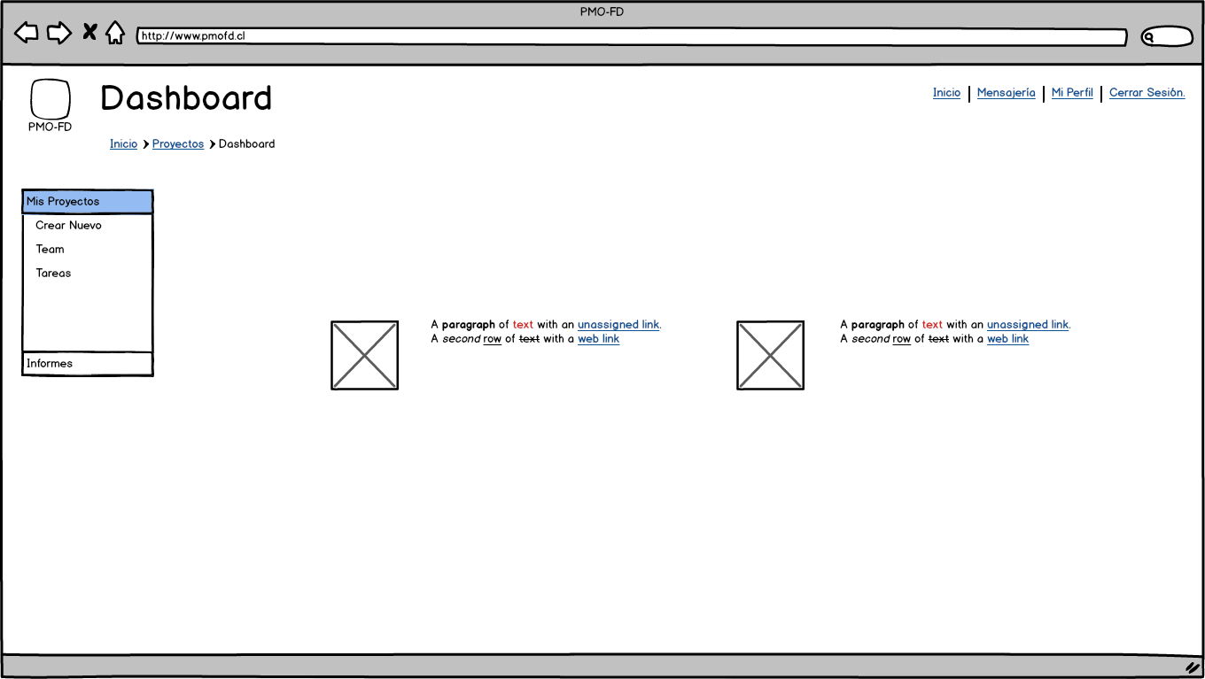

2.- Creación de Proyectos, Paso 1.

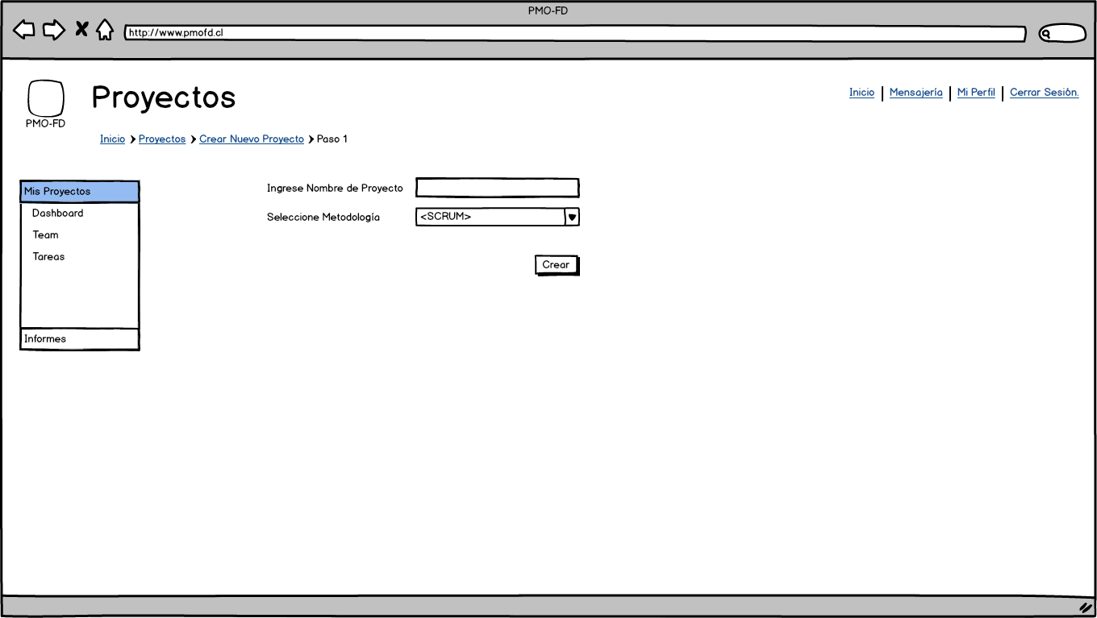

3.- Creación de Proyectos, Paso 2

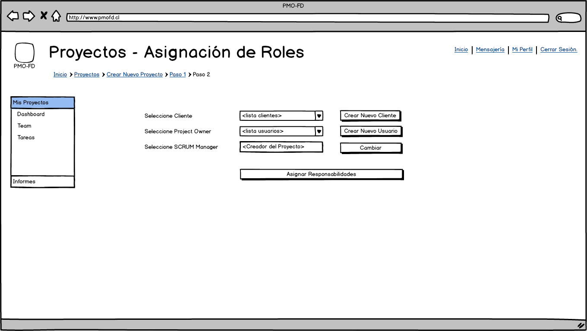

4.- Creación de Proyectos, Paso 3.

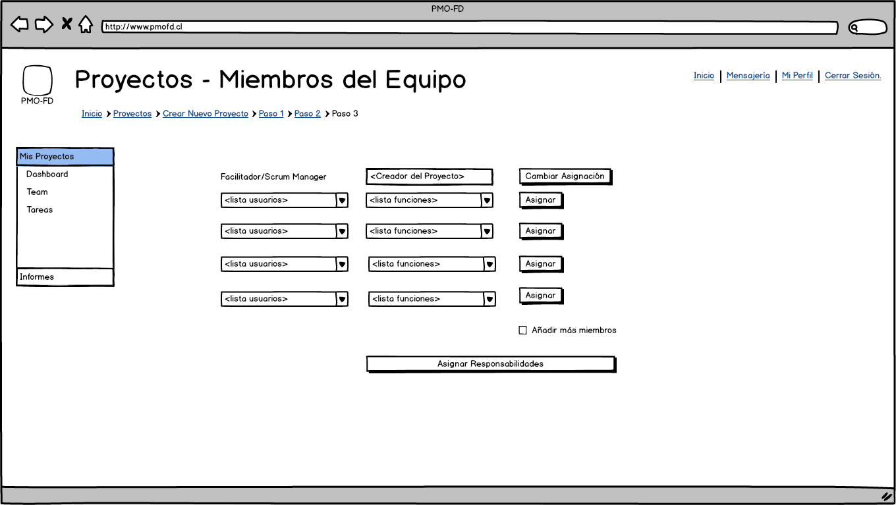

4.- Creación de Proyectos, Paso 4.

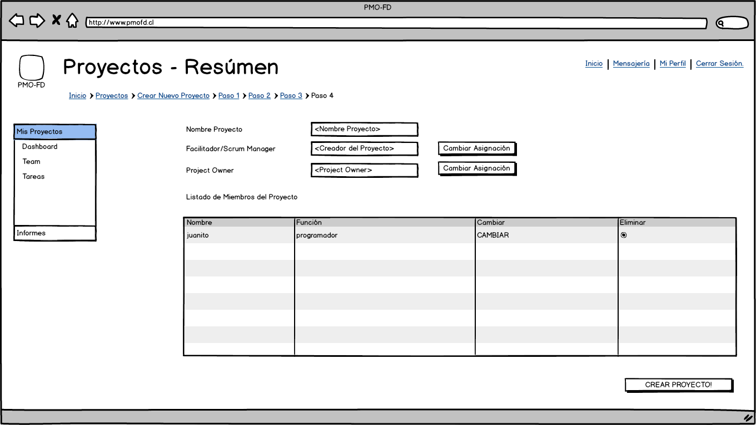

5.- Proyecto Creado, Redirección a Listado de Proyectos

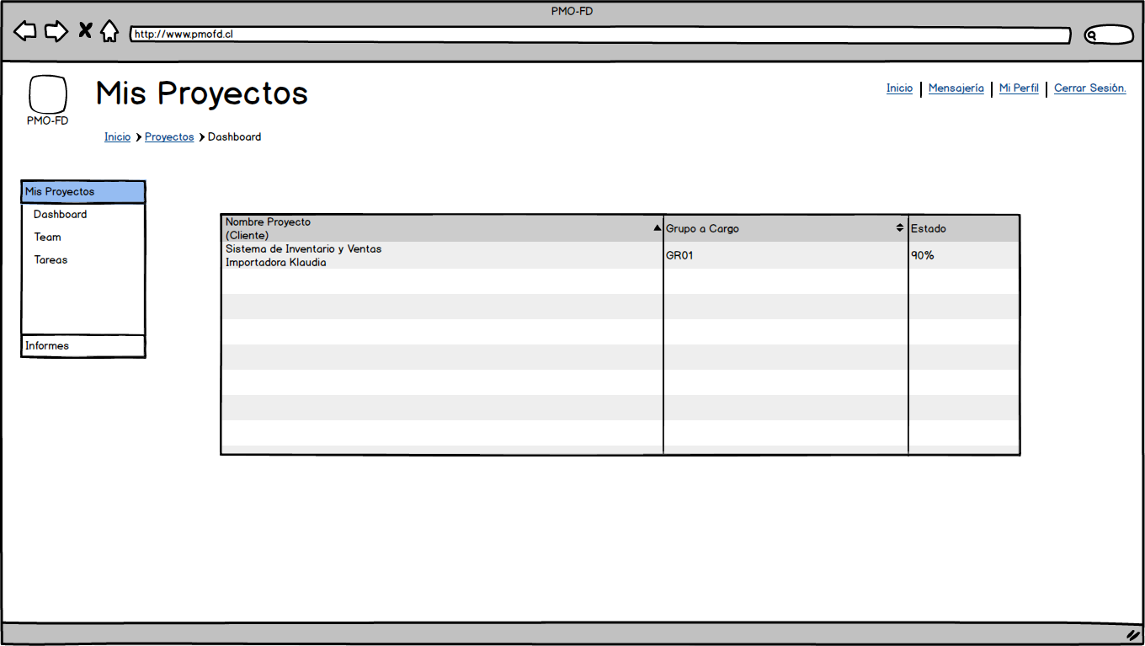

6.- Ingreso de Requerimientos

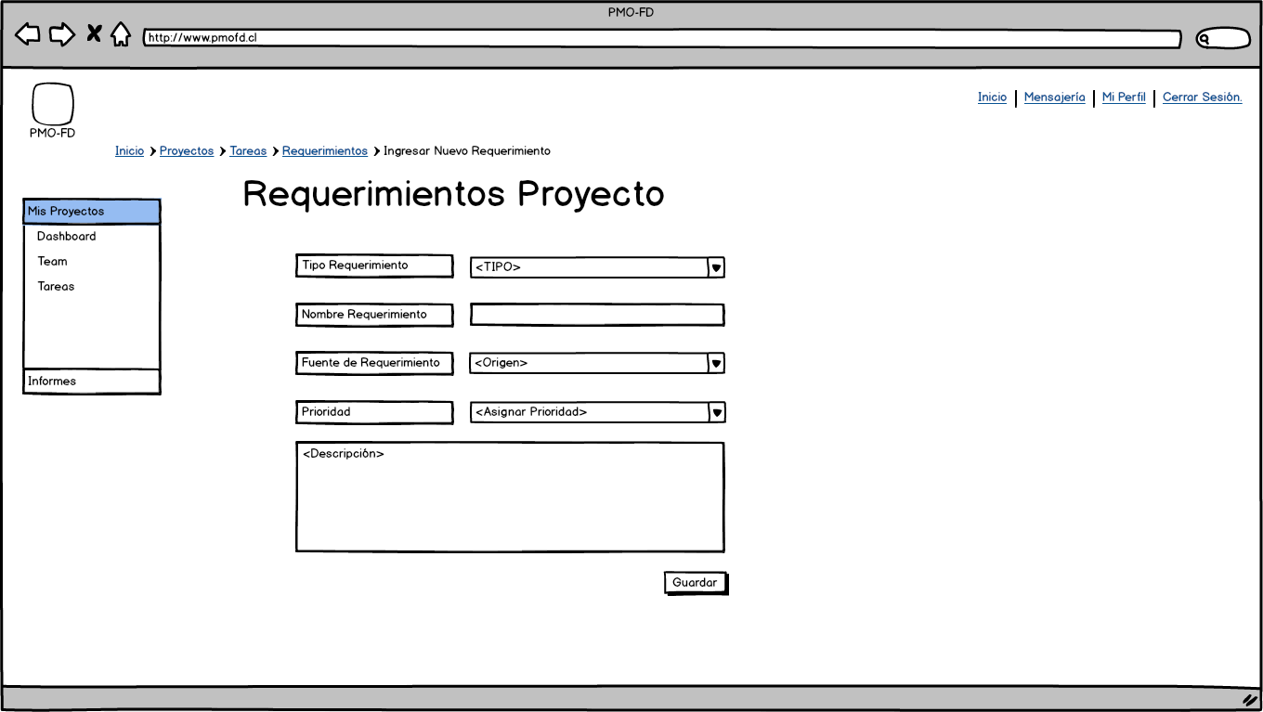

7.- Listado de Requerimientos (haciendo doble click sobre uno se puede cambiar la asignación, estado, y validación) que lanza una ventana modal que se puede ver en 8.-

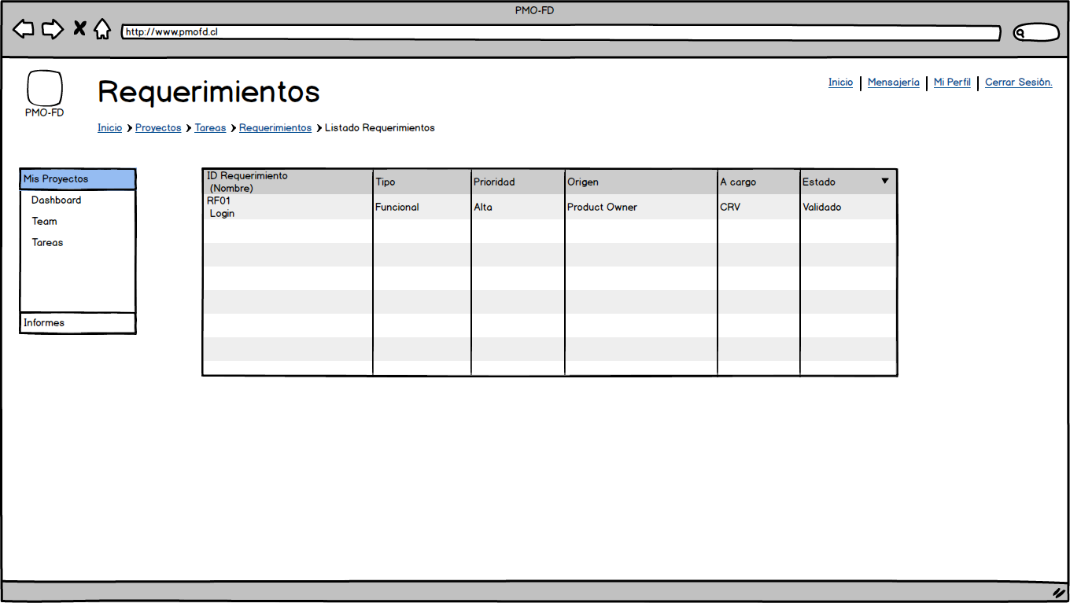

8.- Modificación/Asignación de Requerimiento

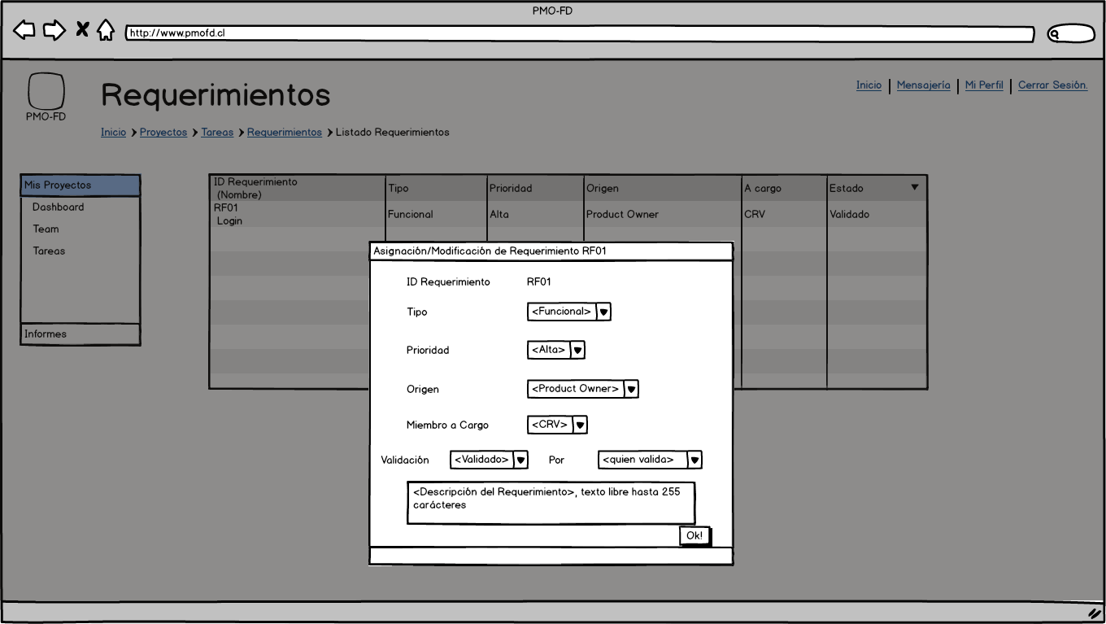

**Anexos**

MER01 Modelo Entidad Relación

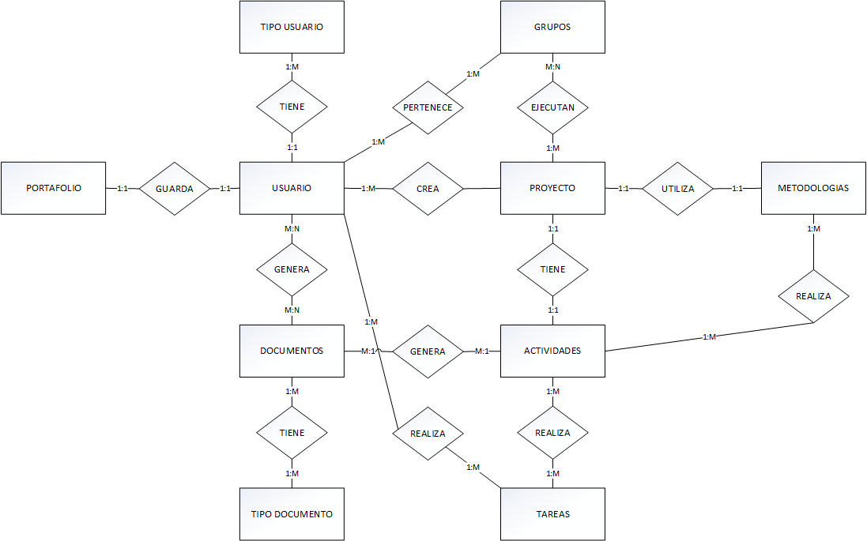

**Anexos**

BD01 Base de Datos

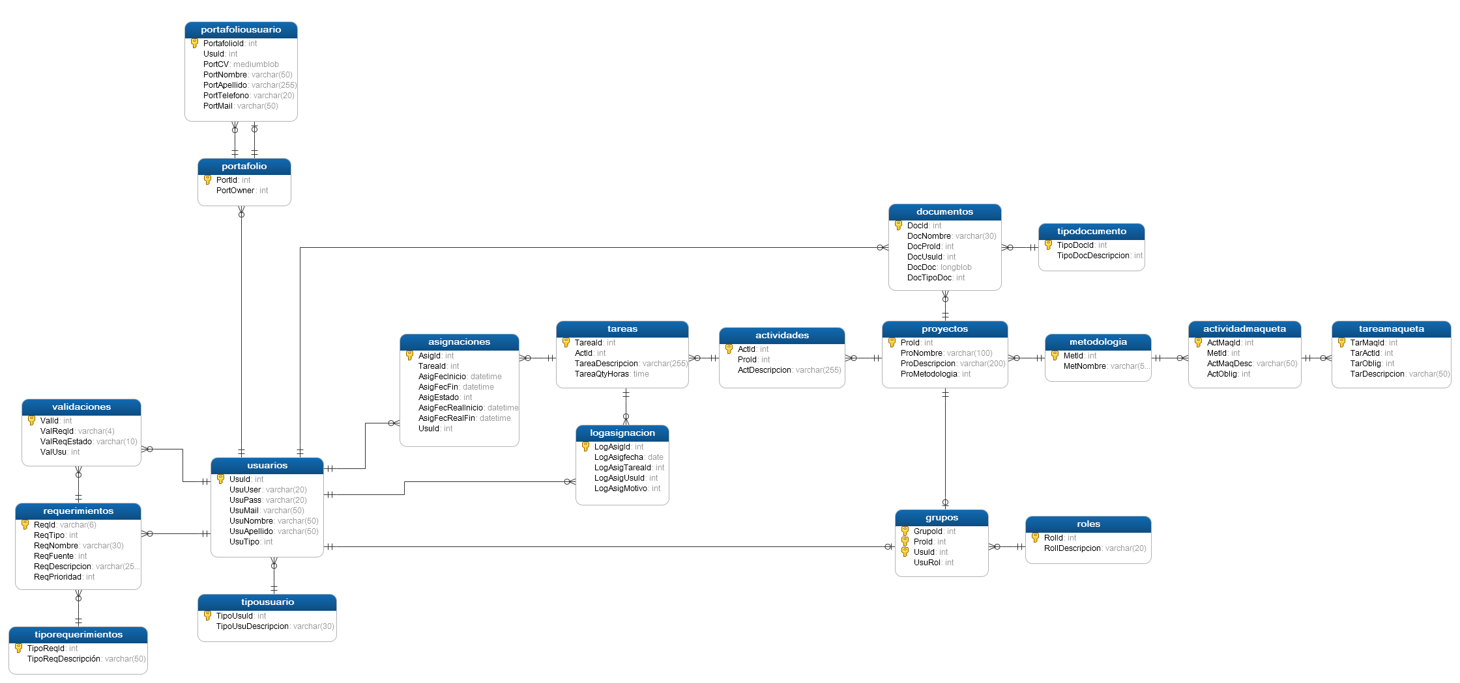

**Bibliografía**

* Ingeniería de Software, 9ª Edición. Sommerville, Editorial Pearson, Año 2011
* Ingeniería del Software, 7ª Edición. Pressman, Editorial McGrawHill, Año 2010
* CMMI V1.3. [www.cmmiistitute.com](http://www.cmmiistitute.com)
* CMMI or Agile: Why Not Embrace Both!, Hillel Glazer, Jeff Dalton, David Anderson, Michael D. Konrad, Sandra Shrum. Editorial SEI, Año 2008.

**Conclusión**

Considerando toda la información y antecedentes que han sido planteados a lo largo del presente documento, se pueden destacar cuatro focos importantes para realizar una correcta evaluación analítica del proyecto; la automatización, innovación, utilización de nuevas tecnologías y la notación que se está usando.

Si de buscar fundamentos para probar el hecho de llevar a cabo el presente proyecto se trata, el principal punto a destacar es la innovación que implica llevar a cabo un trabajo de estas características, dado que actualmente en Chile, el crecimiento de una empresa de desarrollo dentro del mercado aún se estudia en base a los factores productivos de la misma. Sin embargo, se olvidan indicadores importantes, como pueden ser los tiempos de desarrollo de tareas o actividades por parte del personal, la organización de la empresa y la búsqueda de estándares de trabajo que permitan un mayor orden a la gestión sobre las operaciones. Todos estos indicadores forman parte del valor total que tienen los procesos dentro de una empresa donde se puede identificar si es o no productivo para el crecimiento de una empresa.

Adicionalmente, cabe destacar que, hoy en día, dentro del ambiente de la informática y las tecnologías de la información, es poco lo que puede crearse desde cero, y básicamente el desarrollo de esta área se genera en la utilización de tecnologías disponibles y aplicarlas de una manera útil y funcional para lograr crear una solución a un problema determinado. Lo anterior hace referencia a la elección de una implementación y parametrización por sobre un desarrollo a medida para solucionar los problemas de gestión de procesos y/o negocios.

Otro punto a destacar como ventaja en la utilización de este sistema es que se trata de una herramienta con un ambiente estándar y configurable, que a la vez también se convierte en una plataforma transversal, que puede ser útil tanto para pequeñas y medianas empresas, como también para medianas o grandes empresas de desarrollo de software.